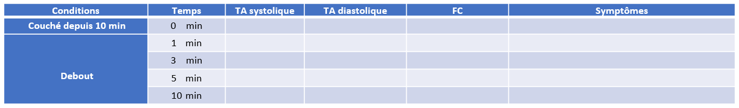
Hypotension orthostatique et Test de Schellong
Pédiatrie

DEROULEMENT DU TEST :

- Le patient est en position couchée depuis 10 minutes. Prendre la tension artérielle (ta systolique et diastolique) et le pouls (T0 = après 10 minutes couché au calme).
- Veiller à placer un brassard de taille adaptée (voir images ci-dessous), à hauteur du cœur du patient.
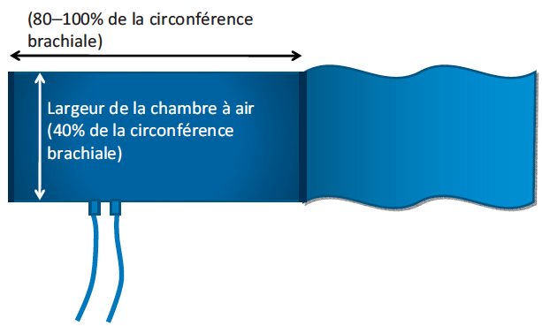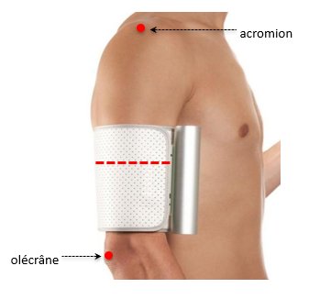
- Mettre ensuite le patient debout et prendre la tension artérielle systolique et diastolique et le pouls à 1 min., 3 min. (= moment de mesure le plus approprié), 5 min. et 10 min.
Nb : Le patient en position debout doit rester immobile.
- Arrêt du test si le patient devient symptomatique (voir plus bas), recoucher le patient et +/- relever les jambes et considérer le test comme positif.
REMARQUES :
- Le test de Schellong est très peu sensible (sensibilité≈ 30%) mais très spécifique (spécificité ≈100%) Un test de Schellong négatif n’exclue pas une hypotension orthostatique ; par contre un test de Schellong positif confirme le diagnostic d'hypotension orthostatique.
- Lors d’un test de Schellong chez un sujet « normal », on observe les modifications suivantes : la FC augmente de 15-20 battements/min ; la TA systolique baisse de 5-10 mmHg ; la TA diastolique reste stable voir augmente légèrement.
- Le test de Schellong sera considéré comme positif si au moins 1 des critères suivants est mis en évidence :
  - Chute de la TA systolique ≥ 20 mmHg ou hypotension (TA systolique < 70 mmHg + 2 x âge ; < 90 mmHg chez l'adolescent et l'adulte). Nb : si le patient est un hypertendu chronique, le test sera considéré positif que pour une baisse de la TA systolique > 30 mmHg.
  - Chute de la TA diastolique ≥ 10 mmHg.
  - Patient symptomatique : fatigue, flashs lumineux, tâches noires devant les yeux, malaise, vertiges/perte d’équilibre, nausées, bourdonnements d’oreilles, douleurs dans la nuque, palpitations, tête vide, céphalées, troubles neurologiques, autres...
- A noter que la mesure de la FC est utile car une absence d’accélération réflexe du cœur parle en faveur d’une atteinte du système nerveux autonome central ou périphérique ; A l’inverse une accélération exagérée de la FC (>20/min chez l’adulte) évoque plutôt l’existence d’une déshydratation/hypovolémie.

En cas de test négatif, si l’anamnèse est très suggestive, discuter de la nécessité de refaire le test à distance ou de réaliser un « tilt test » qui est plus sensible que le test de Schellong +/- Holter.

ETIOLOGIES FRÉQUENTES D’HYPOTENSION ORTHOSTATIQUE : hypovolémie (ex : post virose), alitement prolongé, handicap physique, émotions, coup de chaleur, médicaments (diurétiques, anti hypertenseurs, antidépresseurs tricycliques, antipsychotiques), neuropathies périphériques (rechercher trouble de la transpiration, rétention urinaire, constipation), mastocytose, …

TRAITEMENTS : En l’absence de signe d’appel pour une pathologie, on peut débuter pour un adolescent par une augmentation de l’hydratation (1.5-2 L /jour) et des apports en sels de 3-10 g de NaCl/jour (bouillons), se lever lentement, contracter les muscles des cuisses avant de se lever, faire du sport et si cela reste insuffisant discuter d’un traitement α-adrénergique de midodrine (Gutron®) ou étilefrine (Effortil®) ou encore minéralocorticoïde (Florinef®).

Ressources :
- Evaluation of syncope in adults, Olshansky Brian, mars 2009, disponible sur UpToDdate® 18.6.
- Rev Med Suisse 2013 ; 9 : 1618-21
- SURF guidelines Médecine interne générale 2012

